Wetlands construídos como sumidouros de carbono – uma revisão

Constructed wetlands as carbon sinks – a review

Gabriela Oliveira Valença, Mestranda em Engenharia Sanitária e Ambiental, Universidade Federal de Santa Catarina.
gabriela.ovalenca@gmail.com
Paulo Belli Filho, Pós-Doutor em Engenharia Sanitária e Ambiental, Universidade Federal de Santa Catarina.
paulo.belli@ufsc.br
Dayane Dall’Ago Conejo e Silva, Mestranda em Engenharia Sanitária e Ambiental, Universidade Federal de Santa Catarina.
dayane.dallago@hotmail.com
Rodrigo de Almeida Mohedano, Pós-Doutor em Engenharia Sanitária e Ambiental, Universidade Federal de Santa Catarina.
rodrigo.mohedano@ufsc.br
Número da sessão temática da submissão – [4]
Resumo
Diante do cenário de aquecimento global, diversas pesquisas sobre remoção de carbono como forma de mitigar os efeitos das mudanças climáticas vêm sendo realizadas. O uso de wetlands construídos para tratamento de águas residuais é conhecido, entretanto a quantidade de estudos sobre o sequestro de carbono desse sistema ainda é limitada. Dessa forma, a revisão sistemática e de literatura teve como objetivo expor as características dos wetlands construídos em relação às emissões de Gases do Efeito Estufa. As bases utilizadas foram Scopus, Springer e Google Scholar e os termos selecionados estavam relacionados aos wetlands construídos e aos gases. Concluiu-se que o wetland construído subsuperficial horizontal tem o potencial de se tornar sumidouro de carbono, por conta do carbono retido nas plantas, e pode emitir menos N₂O que o WC de fluxo vertical; quanto à emissão de CH₄ é importante conhecer a espécie de planta adotada por conta da influência nas emissões de metano.
Palavras-chave: Wetland construído; Gases do efeito estufa; Mudanças Climáticas.
Abstract
In the face of global warming, research on carbon removal to mitigate the effects of climate change has been carried out. The use of constructed wetlands for wastewater treatment is known, however the quantity of studies about carbon sequestration of this system is still limited. Thus, the systematic and literature review aimed to expose the characteristics of constructed wetlands in relation to greenhouse gas emissions. The bases used were Scopus, Springer and Google Schoolar and the selected terms were related to constructed wetlands and GHG. It was concluded that the horizontal subsurface flow CWs has the potential to become a carbon sink, due to the carbon retained in the plants, and may emit less N₂O than the vertical subsurface flow CW; about the emission of CH₄, it is important to know the species of plant adopted due to its influence on methane emissions.
Keywords: Constructed wetland; Greenhouse gases; Climate change.

LISTA DE ABREVIATURAS E SIGLAS

CH₄ Metano
CO₂ Dióxido de Carbono
GEE Gases do Efeito Estufa
GESAD Grupo de Estudos em Saneamento Descentralizado
IPCC Intergovernmental Panel on Climate Change
N₂O Óxido Nitroso
WC Wetlands construídos

- Introdução

As mudanças climáticas vêm causando danos substanciais. De acordo com o Comunicado de Imprensa, de 28 de fevereiro de 2022, do Painel Intergovernamental sobre Mudanças climáticas (Intergovernmental Panel on Climate Change – IPCC), o aumento das ondas de calor, secas e inundações já estão excedendo a tolerância de plantas e animais, levando à alta mortalidade de espécies como árvores e corais. Esses extremos climáticos estão ocorrendo simultaneamente, o que faz com que os impactos em cascata sejam cada vez mais difíceis de gerenciar. Esses impactos expõem milhões de pessoas à insegurança alimentar e hídrica, especialmente na África, Ásia, América Central e do Sul, em pequenas ilhas e no Ártico (IPCC, 2022).
Antes da Revolução Industrial, o clima da Terra mudava devido a causas naturais não relacionadas à atividade humana e as concentrações atmosféricas de Gases do Efeito Estufa (GEE) se mantinham relativamente constantes (IPCC, 2001; RIEBEEK, 2010). Desde 1750, os aumentos nas concentrações de CO₂ (47%), CH₄ (156%) e N₂O (23%) excedem em muito as mudanças naturais multimilenares entre os períodos glacial e interglacial ao longo dos últimos 800.000 anos. Em 2019, as concentrações atmosféricas de CO₂ foram maiores do que em qualquer época em pelo menos 2 milhões de anos, e as concentrações de CH₄ e N₂O foram maiores do que em qualquer época em pelo menos 800.000 anos. (IPCC, 2021).
A concentração atmosférica de CO₂ aumentou principalmente pelas combustões de combustíveis fósseis que ocorreram ativamente desde o século XX. Além disso, a mudança de uso da terra que inclui o desmatamento, a queima de biomassa, bem como a conversão de florestas naturais em terras agrícolas, contribuiu não só para o aumento da concentração de CO₂ na atmosfera, mas também para o aumento de outros gases de efeito estufa (GEE) como metano (CH₄) e óxido nitroso (N₂O) (ROSLI et al., 2017).
Em 2019 a concentração de óxido nitroso (N₂O) atingiu uma média anual de 332 ppb. (IPCC, 2021). As emissões naturais de óxido nitroso (N₂O) são causadas principalmente por atividades microbianas em solos e oceanos, porém, o aumento das emissões desde a era pré-industrial se deu por conta das atividades humanas (KROEZE, 1994). As estimativas são de que aproximadamente 40% das emissões totais de N₂O são antropogênicas, sendo as principais atividades de emissão a agricultura e mudanças no uso do solo (IPCC, 2007). A concentração de Metano (CH₄) aumentou mais do que o dobro desde a era pré-industrial, alcançando o valor de 1866 ppb em 2019 (IPCC, 2021). As principais fontes naturais de CH₄ incluem pântanos, cupins e liberação de terra e fontes geológicas offshore (REAY; SMITH, VAN AMSTEL, 2010).
Diante desse cenário, muitas pesquisas vêm sendo realizadas para remoção de carbono da atmosfera como forma de mitigar os efeitos das mudanças climáticas. Dentre as iniciativas está o aumento do uso de áreas úmidas, como por exemplo os pântanos (conhecidos em inglês como “natural wetlands”), pois essas áreas desempenham um papel importante no ciclo global do carbono, por serem sumidouros. Os cientistas têm conduzido investigações sobre o uso de zonas úmidas que armazenam carbono, desde que o conceito de sequestro de carbono em zonas úmidas foi revelado e aceito (ROSLI et al., 2017).
Com a crescente perda de zonas úmidas ou wetlands naturais, foram criados os chamados wetlands construídos (WC) para reproduzir funções similares aos wetlands naturais e fornecer um ecossistema que possa contrabalancear essas perdas. O sistema de WC foi adotado e aplicado com sucesso para o tratamento de águas residuais desde 1980 (ROSLI et al., 2017). Porém, a quantidade de pesquisas de como os wetlands construídos podem contribuir com o sequestro de carbono ainda é limitada. Assim, essa revisão objetiva expor características dos wetlands construídos, referências que discutam essa tecnologia baseada na natureza como sendo uma fonte emissora de carbono ou um sumidouro, e o contexto dos outros GEE envolvidos.

- Procedimentos Metodológicos

Esta pesquisa seguiu os princípios de uma revisão sistemática e de literatura (NAN et. al, 2020; LIU et al., 2019). Foi realizado um levantamento da literatura de publicações sobre wetlands e wetlands construídos nas bases Scopus (Elsevier), Springer e Google Scholar utilizando-se os termos ‘gases do efeito estufa’ em combinação com 'wetlands' ou ‘wetlands construídos’ e o termo ‘mudanças climáticas’ em combinação com os termos ‘wetlands’ ou ‘wetlands construídos’.
Foram selecionados os artigos originais, artigos de revisão, documentos governamentais, teses e dissertações que explicavam
1) o funcionamento dos wetlands construídos;
2) o fluxo dos gases e metodologias de medição;
3) o contexto dos GEE dos wetlands construídos e o aquecimento global GEE;
4) artigos que eram de revisão dos wetlands construídos em escala real ao redor do mundo.
Depois de eliminar trabalhos fora do escopo do estudo ou que eram monografias, trabalhos publicados em anais foram selecionados 18 artigos sobre o contexto dos GEE dos wetlands construídos e o aquecimento global, 16 do fluxo dos gases e metodologias de medição. Tendo esses artigos abordado também o funcionamento dos wetlands construídos e revisões dos wetlands construídos em escala real ao redor do mundo.
Posteriormente foram utilizados termos ‘óxido nitroso’, ‘dióxido de carbono’, ‘metano’, em combinação com ‘wetland construído’. O foco dessa etapa foi buscar por referencial que explicasse o ciclo do carbono e as transformações do nitrogênio nos wetlands construídos. Foram selecionados 8 artigos para leitura nessa etapa.
Para além das bases de dados foram utilizados os materiais do Painel Intergovernamental sobre Mudanças Climáticas - para obter o panorama ao longo dos anos dos GEE -, e do Grupo de Estudos em Saneamento Descentralizado da UFSC (GESAD), para obter informações sobre os wetlands construídos da estação experimental.

- Funcionamento dos wetlands construídos

Os wetlands construídos são sistemas projetados e construídos para utilizar os processos naturais que envolvem a vegetação de uma zona úmida, solo e suas associações microbianas associadas para auxiliar no tratamento de águas residuais (VYMAZAL, 2007). Dessa forma, a tecnologia dos WC replica processos físicos, químicos e biológicos que acontecem na natureza, como a filtragem dos sólidos em suspensão do esgoto pelo material filtrante; adsorção na superfície dos grãos do material filtrante; e, depuração da matéria orgânica pelos microrganismos e fitoextração pelas macrófitas (SEZERINO et al., 2018). O sistema de wetland construído - ou seja, uma zona úmida construída - foi adotado e aplicado com sucesso para o tratamento de purificação de águas residuais desde 1980, devido a sua facilidade operacional, baixo custo de construção e necessidade de pouca manutenção (ROSLI et al., 2017).
No sistema de wetland construído existem três principais elementos que atuam em conjunto para realizar a depuração dos esgotos sanitários a serem tratados: material filtrante, microrganismos e macrófitas. O material filtrante sustenta a vegetação, fornecendo à área superficial para a adesão dos micro-organismos, e está associado com os mecanismos físico-químicos de tratamento. O substrato influencia no tempo de detenção, superfícies de contato dos micro-organismos com o efluente e na disponibilidade de oxigênio (CELIS, 2014). A permeabilidade deve permitir a filtragem de sólidos suspensos presentes no esgoto sem que o sistema colmate rapidamente. O potencial reativo deve favorecer a adsorção de compostos inorgânicos presentes no esgoto, para que haja a retenção por atração química de alguns compostos sobre a superfície dos grãos do material filtrante (SEZERINO et al., 2018).
O material filtrante é responsável por propiciar o local de fixação das comunidades bacterianas, formando o biofilme. O biofilme pode ser definido como um conjunto de microrganismos e de produtos extracelulares que se aderem sobre um suporte sólido, formando uma camada volumosa e espessa. Nos wetlands construídos há uma diversidade e abundância de microrganismos, destacando-se o grupo das bactérias e das arqueas. A ação dos microrganismos é o principal agente no tratamento dos compostos biodegradáveis presentes no esgoto (SEZERINO et al., 2018).
As macrófitas possuem uma grande importância para operação e correto funcionamento dos wetlands construídos aplicados no tratamento de esgotos. 10% do total de nitrogênio removido em wetlands construídos se dá pela ação de fitoextração das macrófitas. A nível global, observam-se três tipos de macrófitas empregadas em wetlands construídos: Phragmites australis (popularmente conhecida como caniço); Typha spp. ou (tendo como nome popular taboa); e, Juncus spp, (ou junco) (SEZERINO et al., 2018). Algumas funções que as macrófitas podem desempenhar nos wetlands construídos estão expostas no Quadro 1 abaixo.

Quadro 1: Função das macrófitas em Wetlands Construídos.
Característica da macrófita | Função no processo de tratamento
Parte aérea do tecido vegetal | • Atenuação de luz - crescimento reduzido de fitoplâncton  • Influência no microclima - isolamento durante o inverno  • Estética agradável do sistema  • Armazenamento de nutrientes
Parte vegetal em contato com a parte líquida | • Filtração  • Reduz a velocidade da corrente - aumenta a taxa de sedimentação, reduz risco de ressuspensão  • Fornece área de superfície para aderência de micro-organismos  • Absorção de nutrientes
Raízes e rizomas em contato com os sedimentos | • Estabilização da superfície - menos erosão  • Evita o entupimento do meio em sistemas de fluxo vertical  • Liberação de oxigênio aumenta a degradação (e nitrificação)  • Absorção de nutrientes
Fonte: Adaptado de Brix (1997).
Os wetlands construídos podem ser classificados se baseando no tipo de crescimento da macrófita, baseando-se em seguida pelo regime de fluxo da água (Figura 1) (VYMAZAL, 2007).

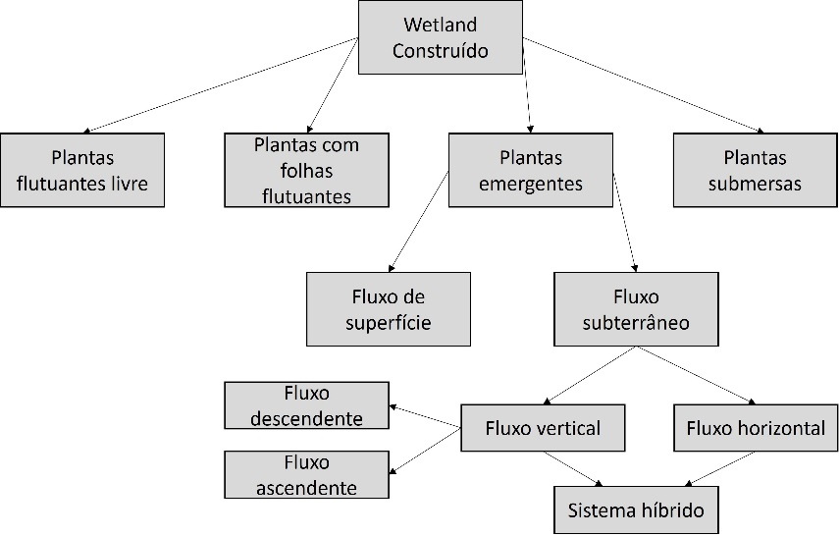
Figura 1: Classificação do wetland construído. Fonte: Vymazal (2007).

  - Fluxo do carbono nos wetlands construídos
Diversas reações utilizando carbono ocorrem nos wetlands naturais - zonas úmidas naturais – como observado na Figura 2.

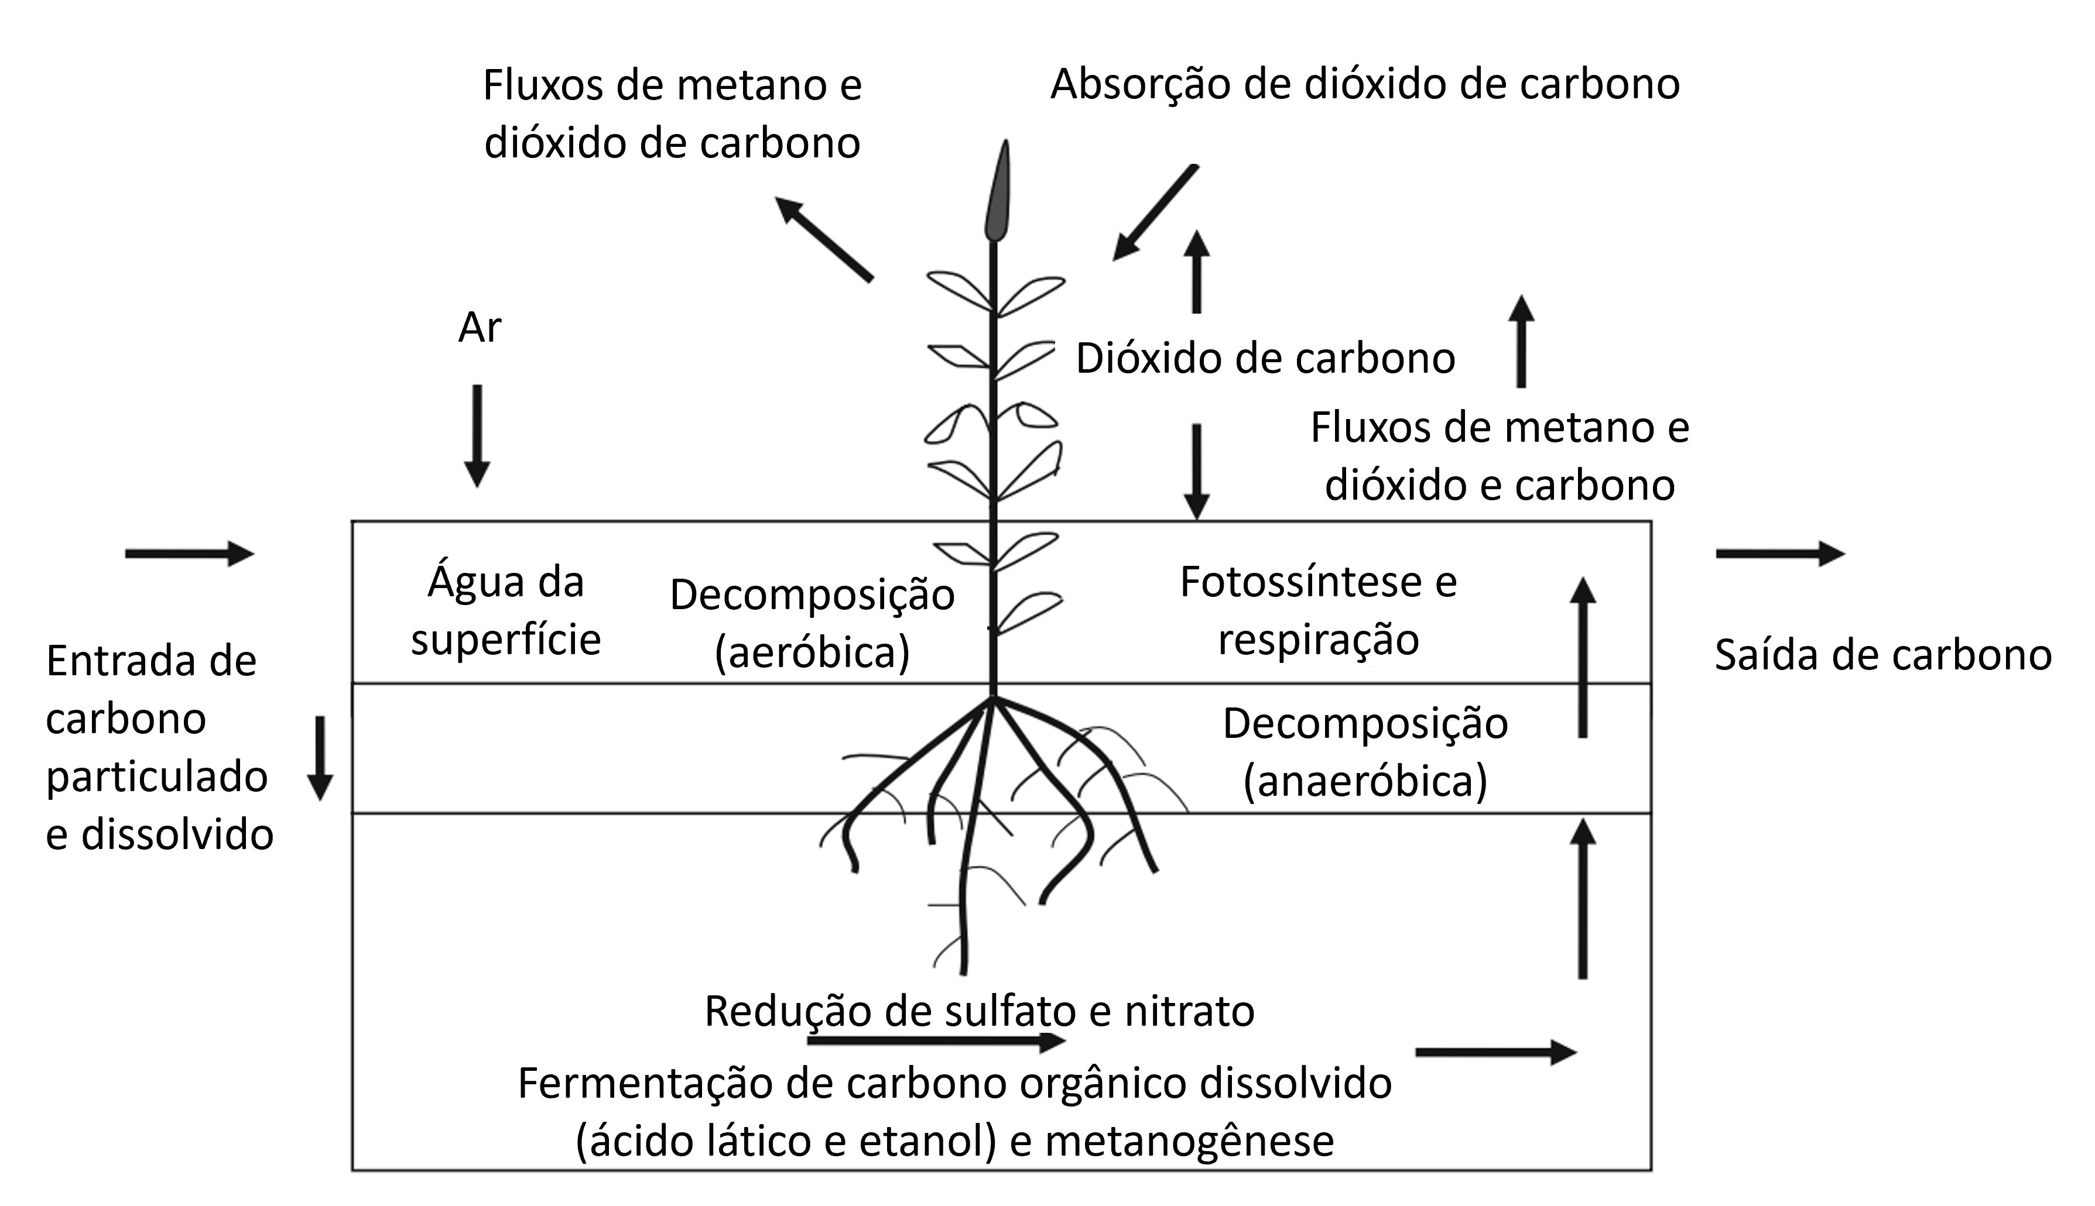
Figura 2: Diagrama esquemático mostrando os principais componentes do ciclo do carbono. Fonte: Adaptado de Kayranli et al. (2010).

Os principais processos são: a respiração na zona aeróbica, fermentação, metanogênese e redução de sulfato, ferro e nitrato na zona anaeróbica (SCHOLZ, 2011). Na superfície, em condições aeróbicas, acontece a fotossíntese - em que a planta fixa o carbono inorgânico e produz CO₂ - e a respiração – em que ocorre a conversão biológica de carboidratos em dióxido de carbono. Em condições anaeróbicas, ocorre a metanogênese - que é a degradação anaeróbica da matéria orgânica em metano e dióxido de carbono -, e a fermentação - a conversão de carboidratos em compostos químicos, como ácido lático ou etanol e dióxido de carbono (KAYRANLI et al., 2010).
Existe grande quantidade de matéria orgânica nos wetlands naturais, promovendo a atividade microbiana, armazenando carbono e nitrogênio no solo. A oxidação bacteriana do carbono orgânico dissolvido resulta na mineralização, processo pelo qual as substâncias orgânicas são convertidas em substâncias inorgânicas e armazenadas (ROSLI, 2017; SCHOLZ, 2011). Dessa forma, são cinco reservatórios principais de carbono que os wetlands possuem: carbono de biomassa vegetal, carbono orgânico particulado, carbono orgânico dissolvido, carbono de biomassa microbiana e produtos finais gasosos, como dióxido de carbono e metano (SCHOLZ, 2011).
Os wetlands construídos são projetados para replicar os wetlands naturais. No WC subsuperficial horizontal, a água residual que entra flui lentamente sobre um meio poroso sob a superfície que possui a vegetação. Durante a passagem a água residual entra em contato com zonas aeróbicas, anóxicas e anaeróbicas. A maior parte do WC subsuperficial horizontal é anóxica/anaeróbica, por conta da saturação das camadas (obtida utilizando um controle de nível de água). Nesse sistema, a remoção de amônia-N é limitada pela falta de oxigênio do meio, no entanto fornece condições adequadas para a desnitrificação (MANDER et al., 2014). Na Figura 3 é possível observar o balanço do carbono de um wetland construído subsuperficial horizontal.
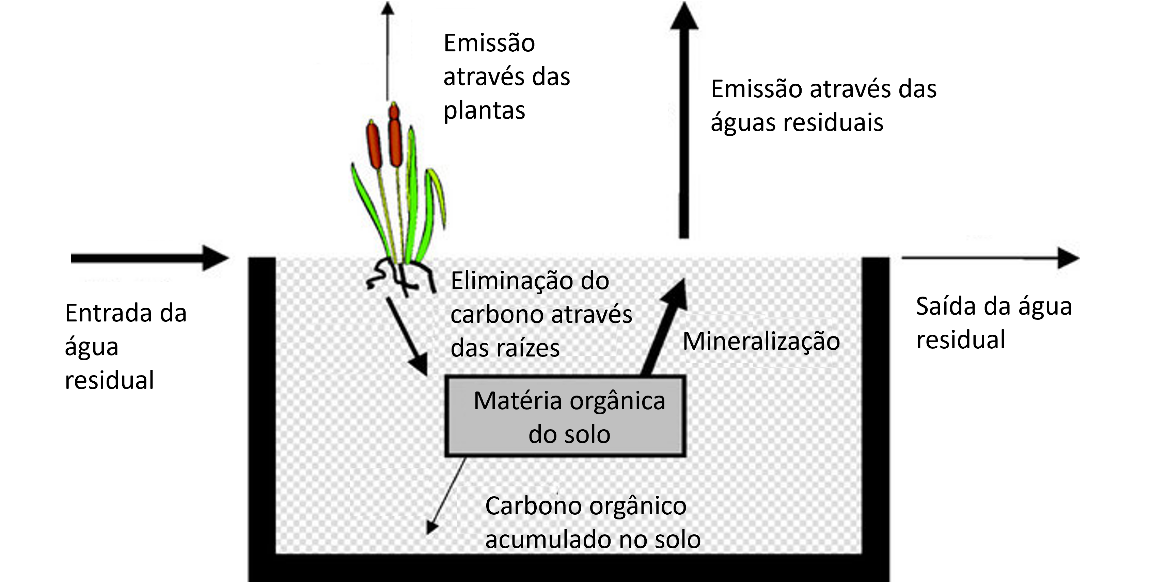
Figura 3: Diagrama esquemático do balanço de carbono de um wetland construído subsuperficial horizontal. Fonte: Adaptado de Picek et al. (2007).

Como entrada Picek et al. (2007) consideraram o carbono das águas residuais de entrada, da biomassa vegetal e da eliminação pelas raízes (Figura 3). Para a saída de carbono foram consideradas as emissões na superfície, a biomassa vegetal que restou, e o carbono contido na água residual de saída. Observou-se que as emissões de CO₂ e CH₄ foram maiores na zona de entrada, - região que não possuía vegetação (PICEK et al., 2007)
Algumas das propriedades mais importantes das macrófitas plantadas no WC subsuperficial horizontal são o sequestro de carbono, substrato para o crescimento de bactérias aderidas, dentre outras (MANDER et al., 2014). O estudo de Mander et al. (2008) relata a importância das macrófitas nos WC, ao expor que o WC subsuperficial horizontal analisado no estudo foi considerado um sumidouro de carbono, com um sequestro de 649 kg C ano⁻¹ no ano de 2001 e 484 kg C ano⁻¹, em 2002. Esse resultado significou que 1,5 - 2,2 kg C m⁻² foi incorporado a massa vegetal ou ao solo, evidenciando a importância da vegetação nos WC (MANDER et al., 2008).
Analisando o ciclo do carbono nos wetlands, evidencia-se que os wetlands naturais e construídos tem o potencial de sequestrar carbono. Cada um fornece uma área com potencial de absorção. No entanto, não gerenciados e projetados adequadamente, em especial os construídos, podem se tornar fontes de GEE e não sumidouros (ROSLI, 2017). É necessário entender os fatores potenciais de sequestro de carbono e os fatores que podem minimizar a produção de metano.

3.2 Emissões de metano e óxido nitroso
Embora a mineralização da matéria orgânica para CO₂ seja o objetivo dos processos de tratamento de águas residuais, as emissões de CH₄ e N₂O devem ser evitadas devido ao seu alto potencial de aquecimento global (VARGA, 2015). O metano tem um Potencial de Aquecimento Global de 25 vezes maior que o dióxido de carbono num período específico de 100 anos. Já o óxido nitroso 298 vezes maior que o dióxido de carbono, num mesmo período específico (IPCC, 2007). O Potencial de Aquecimento Global compara o forçamento radiativo integrado durante um período específico, por exemplo, 100 anos, a partir de uma emissão de pulso de massa unitária; sendo uma métrica útil para comparar o impacto climático potencial das emissões de diferentes gases (IPCC, 2007).

    - Fluxo do metano
O metano emitido para a atmosfera passa por três processos: produção, consumo e transporte (Figura 4). Para a produção, as plantas fornecem uma superfície radicular e exsudatos adequados para o crescimento e atividade de microrganismos, possibilitando a conversão da matéria orgânica em CH₄. Em seguida, a quantidade de oxigênio liberada pelos sistemas radiculares no sedimento aumenta o número de bactérias metanotróficas. O transporte na emissão de CH₄ também é determinante para a contribuição da quantidade de CH₄ atmosférico. (XU et al., 2019).
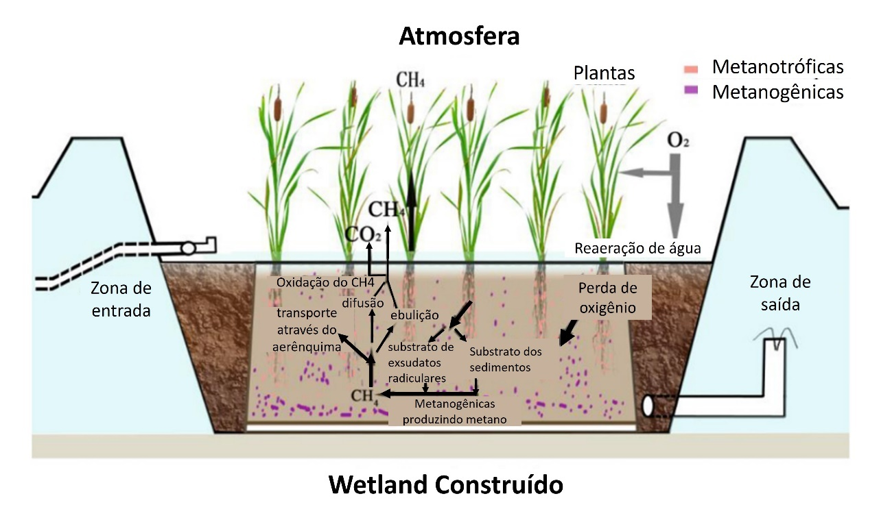
Figura 4: Diagrama esquemático da emissão de CH₄ em um wetland construído. Fonte: Adaptado de Xu et al. (2019).

O fluxo de emissão de CH₄ para a atmosfera em wetlands construídos dominadas por plantas vasculares é principalmente impulsionado por três processos: ebulição e difusão, e emissões de plantas - mais CH₄ é oxidado nos dois primeiros processos do que no transporte mediado por plantas através do aerênquima (tecido da planta). O fluxo final de CH₄ em Wetlands construídos com ou sem vegetação é determinado pelos efeitos combinados das plantas na produção, transporte e consumo de CH₄ (XU et al., 2019).
A emissão de CH₄ é significativamente influenciada pela espécie de planta adotada durante a operação de wetlands construídos, sendo os sistemas que utilizam Z. latifólia os que emitem mais CH₄. Além das plantas adotadas, o fluxo de CH₄ também pode ser afetado por outros fatores como o fluxo das águas residuais e sua qualidade, os esquemas de alimentação, as condições ambientais, o ano em que o wetland foi construído (XU et al, 2019). Dessa forma, um melhor projeto, construção e operação dos wetlands construídos deve ser feito para ajudar a minimizar os fluxos de metano, objetivando contribuir com o aquecimento global (KAYRANLI et al, 2010).

3.2.2 Fluxo do nitrogênio
As principais transformações de nitrogênio nos wetlands construídos são apresentadas na Tabela 1. As formas de nitrogênio estão envolvidas em transformações químicas de compostos inorgânicos para orgânicos e de volta de orgânicos para inorgânicos. Alguns desses processos necessitam de energia - que normalmente é derivada de uma fonte de carbono orgânico - para prosseguir, e outros liberam energia, que é usada pelos organismos para crescimento e sobrevivência. Todas essas transformações são necessárias para que ecossistema do wetland funcione com sucesso, e a maioria das mudanças químicas é controlada por meio da produção de enzimas e catalisadores pelos organismos vivos que eles beneficiam (VYMAZAL, 2007).

Tabela 1: Transformações de nitrogênio em wetlands construídos.
Processo | Transformação
Volatilização | amônia-N (aq)→amônia-N (g)
Amonificação  Nitrificação | N-orgânico → N-amônia  N- amônia→ N-nitrito→N-nitrato
Amonificação de nitrato  Desnitrificação | N-nitrato → N-amônia  N- nitrato → N- nitrito → N₂, N₂O
Fixação N₂ | N₂ → N-amônia  (N-orgânico)
Absorção vegetal/microbiana (assimilação)  Adsorção de amônia  Nitrogênio orgânico enterrado | Amônia-, nitrito-, nitrato-N → N-orgânico
Oxidação anaeróbica de amônia | N-amônia→N₂
Fonte: Adaptado de Vymazal (2007).
A coexistência entre condições aeróbias, anóxicas e anaeróbias é uma importante característica dos sistemas de wetlands construídos com biofilmes (conjunto de microrganismos e de produtos extracelulares aderidos). As regiões aeróbias serão responsáveis pela oxidação do nitrogênio amoniacal a nitrito e em seguida a nitrato. Na camada anóxica ocorrerá a desnitrificação e nas regiões anaeróbias ocorrerá a formação de ácidos orgânicos e a redução de sulfatos (SEZERINO et al., 2018).
No estudo de Mander et al. (2005) foi encontrado que o WC de fluxo vertical emitia significativamente mais N₂O que o WC subsuperficial horizontal, e que acontecia uma maior emissão de N₂O durante os períodos de temperatura mais elevada. Huang et al. (2013), afirmaram que as pesquisas de N₂O ainda são mais voltadas para as características dos mecanismos de emissão de N₂O em wetlands construídos baseados na produção de N₂O em wetlands naturais, e que diante desse cenário, é necessário que mais pesquisas sejam realizadas para entender quais plantas afetam o fluxo de N₂O e quais outros fatores podem ser relevantes para as emissões.

4 Considerações Finais

Diante de um cenário de aquecimento global e diversas catástrofes associadas as mudanças climáticas, dentre as muitas pesquisas destacam-se aquelas que vêm sendo realizadas para remoção de carbono da atmosfera e para redução das emissões de GEE. As zonas úmidas ou wetlands naturais, assim como os wetlands construídos (utilizados no tratamento de esgoto) têm o potencial de sequestrar carbono e podem vir a ser soluções para mitigação dos efeitos do aquecimento global.
Frente a isso, essa revisão objetivou expor características dos wetlands construídos no contexto de emissão de Gases do Efeito Estufa, para que essa tecnologia de tratamento de águas residuais pudesse ser discutida no contexto de sequestro de carbono e otimização das emissões em relação aos outros gases, se tornando uma alternativa de ação para mitigação dos efeitos das mudanças climáticas.
Concluiu-se que o wetland construído subsuperficial horizontal tem o potencial de se tornar sumidouro de carbono assim como os wetlands naturais, por conta do carbono retido através das plantas. É necessário que a espécie de planta adotada durante a operação do WC tenha funcionamento conhecido, por conta da influência significativa nas emissões de CH₄, evitando assim o aumento desse gás. Quanto ao N₂O, estudos mediram que o WC subsuperficial horizontal emite menos N₂O que o WC de fluxo vertical. Dessa forma, os wetlands construídos quando não gerenciados e projetados adequadamente podem se tornar fontes de emissão de GEE ao invés de sumidouros, por conta dos processos envolvidos no seu ciclo de carbono e de nitrogênio.

Referências

BRIX, Hans. Do macrophytes play a role in constructed treatment wetlands?. Water science and technology, v. 35, n. 5, p. 11-17, 1997.
CELIS, G. Participação da macrófita typha domingensis na remoção de nutrientes de esgoto sanitário em wetlands construídos. Dissertação (Mestrado em Engenharia Ambiental) – Universidade Federal de Santa Catarina, Florianópolis, 2014.
DE LA VARGA, D. et al. Methane and carbon dioxide emissions from constructed wetlands receiving anaerobically pretreated sewage. Science of the Total Environment, v. 538, p. 824-833, 2015.
HUANG, Lei et al. A review on the mechanism and affecting factors of nitrous oxide emission in constructed wetlands. Environmental earth sciences, v. 68, p. 2171-2180, 2013.
Intergovernmental Panel on Climate Change - IPCC. Climate Change 2001: The Scientific Basis. Contribution of Working Group I to the Third Assessment Report of the Intergovernmental Panel on Climate Change Houghton, JT., Ding, Y., Griggs, DJ., Noguer, M., Linden, PJ van der, Xiaosu, D., Maskell, K.. & Johnson, CA. Eds., Cambridge University Press, Cambridge, United Kingdom, pp. 1-20, 2001.
Intergovernmental Panel on Climate Change - IPCC. Climate Change 2007: The Physical Science Basis. Contribution of Working Group I to the Fourth Assessment Report of the Intergovernmental Panel on Climate Change Solomon, S., D. Qin, M. Manning, Z. Chen, M. Marquis, K. B. Averyt, M. Tignor and H. L. Miller Eds., Cambridge University Press, Cambridge, United Kingdom and New York, NY, USA, 996 pp., 2007
Intergovernmental Panel on Climate Change - IPCC. Climate Change 2021: The Physical Science Basis. Contribution of Working Group I to the Sixth Assessment Report of the Intergovernmental Panel on Climate Change Masson-Delmotte, V., P. Zhai, A. Pirani, S.L. Connors, C. Péan, S. Berger, N. Caud, Y. Chen, L. Goldfarb, M.I. Gomis, M. Huang, K. Leitzell, E. Lonnoy, J.B.R. Matthews, T.K. Maycock, T. Waterfield, O. Yelekçi, R. Yu, B. Zhou Eds., Cambridge University Press, Cambridge, United Kingdom and New York, NY, USA, pp. 3-32, 2021.
Intergovernmental Panel on Climate Change - IPCC. IPCC releases Working Group II’s report on Climate Change 2022: Impacts, Adaptation and Vulnerability. Press Release, 2022. Disponível em: <https://www.ipcc.ch/site/assets/uploads/2022/02/PR_WGII_AR6_english.pdf>. Acesso em: 10 de março, 2023.
KAYRANLI, Birol et al. Carbon storage and fluxes within freshwater wetlands: a critical review. Wetlands, v. 30, p. 111-124, 2010.
KROEZE, Carolien. Nitrous oxide and global warming. Science of the total environment, v. 143, n. 2-3, p. 193-209, 1994.
LIU, Xiaohui et al. A review on removing antibiotics and antibiotic resistance genes from wastewater by constructed wetlands: performance and microbial response. Environmental Pollution, v. 254, p. 112996, 2019.
MANDER, Ülo et al. Gaseous fluxes from subsurface flow constructed wetlands for wastewater treatment. Journal of Environmental Science and Health, v. 40, n. 6-7, p. 1215-1226, 2005.
MANDER, Ülo et al. Gaseous fluxes in the nitrogen and carbon budgets of subsurface flow constructed wetlands. Science of the Total Environment, v. 404, n. 2-3, p. 343-353, 2008.
MANDER, Ülo et al. Greenhouse gas emission in constructed wetlands for wastewater treatment: a review. Ecological Engineering, v. 66, p. 19-35, 2014.
NAN, Xi; LAVRNIĆ, Stevo; TOSCANO, Attilio. Potential of constructed wetland treatment systems for agricultural wastewater reuse under the EU framework. Journal of Environmental Management, v. 275, p. 111219, 2020.
PICEK, Tomáš; ČÍŽKOVÁ, Hana; DUŠEK, Jiří. Greenhouse gas emissions from a constructed wetland—plants as important sources of carbon. Ecological engineering, v. 31, n. 2, p. 98-106, 2007.
REAY, Dave; SMITH, Peter; VAN AMSTEL, Andre. Methane and Climate Change. Washington, DC: Earthscan, 2010. ISBN 978-1-84407-823-3
RIEBEEK, H. “NASA Earth Observatory: Global Warming”, 2010. Disponível em: <https://earthobservatory.nasa.gov/features/GlobalWarming>. Acesso em: 10 de março, 2023.
ROSLI, Farah Afiqah et al. The Use of Constructed Wetlands in Sequestrating Carbon: An Overview. Nature Environment & Pollution Technology, v. 16, n. 3, 2017.
SCHOLZ, Miklas. Carbon storage and fluxes within wetland systems. Wetland Systems: Storm Water Management Control, p. 127-147, 2011.
SEZERINO, P. H. et al. Cartilha Wetlands construídos aplicados no tratamento de esgoto sanitário: recomendações para implantação e boas práticas de operação e manutenção/Ministério da Saúde. Fundação Nacional de Saúde.–Florianópolis: Universidade Federal de Santa Catarina, 2018.
VYMAZAL, Jan. Removal of nutrients in various types of constructed wetlands. Science of the total environment, v. 380, n. 1-3, p. 48-65, 2007.
XU, Guangming et al. An overview of methane emissions in constructed wetlands: how do plants influence methane flux during the wastewater treatment?. Journal of Freshwater Ecology, v. 34, n. 1, p. 333-350, 2019.

